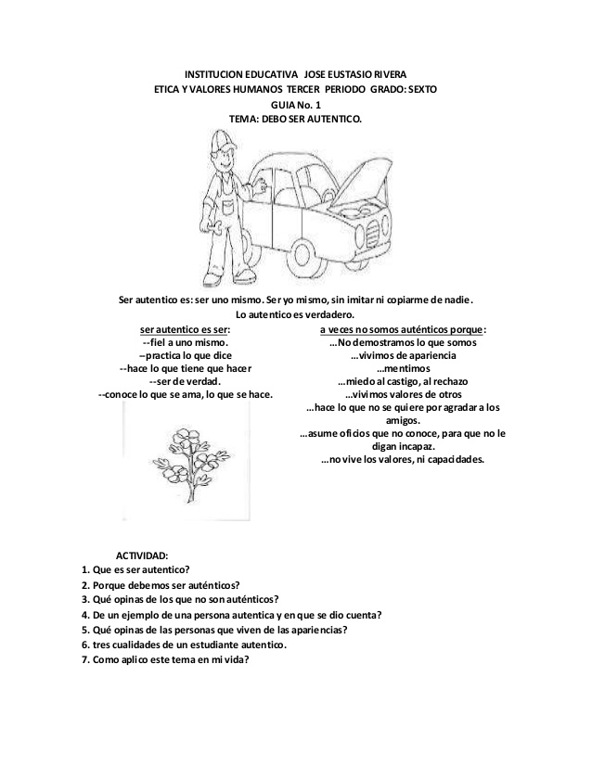

Qué significa ser una persona auténtica?

Ser auténtico significa tener el valor de ser el que cada uno realmente es, en forma íntegra y sincera, sin tener en cuenta modelos externos, modas, tradiciones o creencias y aceptando todas las limitaciones y cualidades que cada uno posee.

Qué necesito para ser auténtico y sobresalir?

- Cuida tu autoestima. Dudar de ti puede limitar tu autenticidad. ...
- Sé fiel a tus valores. Tu referente moral siempre debe estar al frente. ...
- Ten en cuenta tu crecimiento personal. ...
- ¿Realidad o ficción? ...
- Acepta tus defectos. ...
- No simules una personalidad. ...
- Plantéate objetivos. ...
- Exprésate

fclopez8—misena.edu.co

